BẢNG BÁO GIÁ
Ngày: .. /…/ 20…
Số: LTN220303 /DLHCM/01

Kính gửi | Anh/ Chị/ Phòng ban – bộ phận
 | QUÝ CÔNG TY (Thông tin công ty/ Đơn vị)
 | Địa chỉ:
 | Tel:
 | Email:
 | Dự án:

Công Ty TNHH Thương Mại Dịch Vụ Kỹ Thuật VIỆT NGUYỄN (www.vietnguyenco.vn) xin trân trọng gởi đến Quý khách hàng bảng báo giá các thiết bị như sau:

STT | Mã/  Code | TÊN THIẾT BỊ  / ĐẶC TÍNH KỸ THUẬT | SL | ĐVT | ĐƠN GIÁ  (VNĐ) | THÀNH TIỀN  (VNĐ)
1 | SPE-03 | Hệ thống chiết pha rắn tự động (SPE) 02 kênh đồng thời; 30 mẫu  Model: VivaceTM Duo  Hãng sản xuất: PromoChrom – Canada  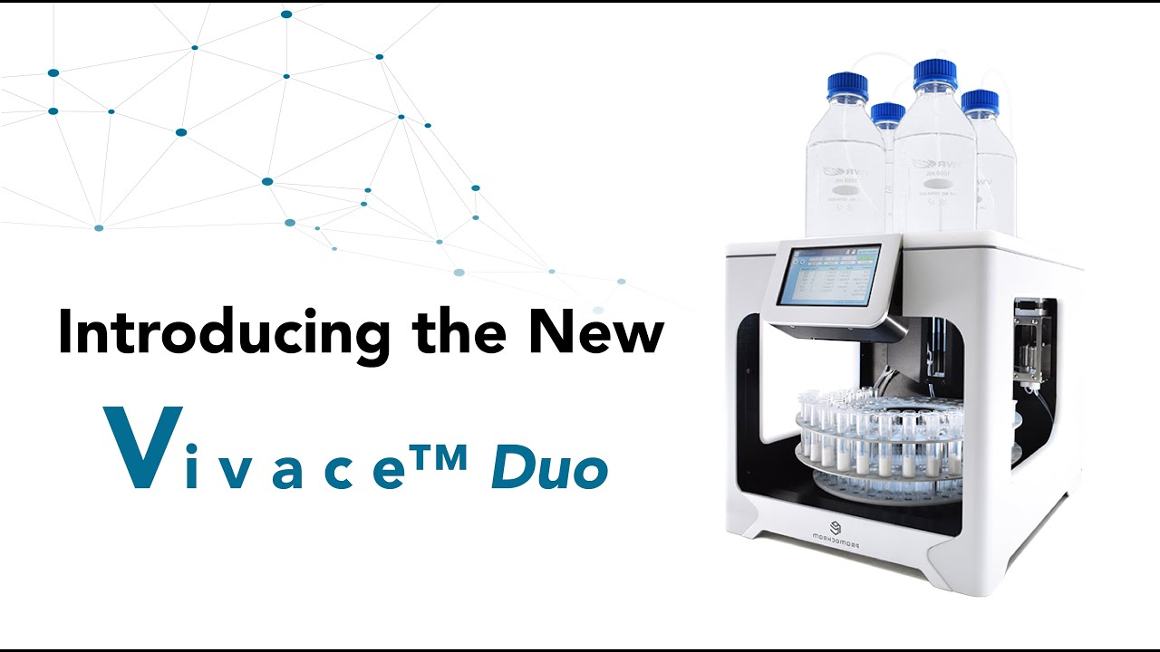  Xuất xứ: Canada  - Tính năng kỹ thuật:  - VivaceTM Duo được thiết kế cho các mẫu có thể tích nhỏ như chiết mẫu thực phẩm, chất lỏng sinh học (huyết tương / huyết thanh / nước tiểu / tế bào lysate) và chiết mẫu từ môi trường (đất / bùn). Bằng cách chạy đồng thời hai vị trí, Vivace ™ Duo nhanh gấp đôi so với các hệ thống đơn kênh trên thị trường. Khả năng xử lý nhanh tối đa 30 mẫu, mỗi lần 2 mẫu.  - Có thể áp dụng tối đa 4 phương pháp khác nhau trong mỗi lần chạy cho các yêu cầu mẫu khác nhau. Chỉnh sửa và lưu trữ tới 100 phương pháp bằng màn hình giao diện cảm ứng.  - Tích hợp chức năng rửa lọ mẫu giúp tăng độ thu hồi với các hợp chất có khả năng hấp phụ vào lọ chứa mẫu.  - Tính năng Back-Draw giúp loại bỏ chất phân tích tiếp xúc với bơm nhằm hạn chế nhiễm chéo và cải thiện độ thu hồi các hợp chất khó rửa giải  - Hệ thống 2 kênh: VivaceTM Duo chiết hai mẫu đồng thời, tiết kiệm thời gian đáng kể khi chiết với số lượng mẫu lớn như mẫu thực phẩm và sinh học, mẫu đất/ bùn từ môi trường.  - Giao diện đơn giản: Vivace Duo với bộ điều khiển cảm ứng 5 inch có thể lưu trữ và chỉnh sửa tới 100 phương pháp khác nhau. Không cần máy tính bên ngoài.  - VivaceTM Duo phù hợp với các lọ mẫu bằng thủy tinh hoặc nhựa có kích thước 16 x 100 mm trở xuống. Lọ chứa mẫu và dung dịch chiết có thể được sử dụng thay thế cho nhau để tăng gấp đôi thể tích mẫu và dịch chiết.  - Rửa kim tự động: bước “Rửa kim”, hệ thống sẽ tự động thực hiện rửa bên trong và bên ngoài kim lấy mẫu.  - Phát hiện tắc nghẽn cột SPE: Hệ thống có thể phát hiện tắc nghẽn cột SPE và giảm tốc độ dòng phù hợp. Nếu tắc nghẽn tiếp tục, âm báo sẽ phát ra và thiết bị sẽ tạm dừng.  - Rửa lọ chứa mẫu: Các ống hút mẫu tích hợp thêm các cổng rửa cho phép rửa các lọ mẫu bằng dung môi. Giúp rửa sạch các chất phân tích.  Tính năng Back-Draw (hút mẫu ngược lại)  - Với công nghệ van tiên tiến, các mẫu có thể được hút trực tiếp vào cột SPE bằng bước “Back Draw” không đi qua bơm.  - Trong chế độ hút mẫu bình thường, bơm hút mẫu trực tiếp qua van 1 và đẩy mẫu vào cột SPE.  - Sử dụng bước Back-Draw, đầu tiên mẫu đi trực tiếp qua cột SPE không qua bơm nên loại bỏ nhiễu chéo từ bơm.  - Back-Draw được sử dụng với cột SPE chuyên dụng của Promochrom được thiết kế để hút mẫu từ bên dưới cột. (phải là cột của hãng)  - Quá trình thổi khí nitơ qua cột SPE có thể được lập trình trong phương pháp. Bước này được kiểm soát về thời gian thổi khí Nito.  - Phương pháp chuyên dụng: các mẫu có thể được chia thành 4 nhóm để chạy, mỗi nhóm có một phương pháp riêng. Điều này cung cấp sự linh hoạt cho việc phát triển phương pháp hoặc chạy các loại mẫu khác nhau.  - Thông số kỹ thuật:  - Số lượng mẫu chiết: 30; 2 kênh  - Khay thu mẫu: 1  - Số kênh rửa: 2  - Thể tích mẫu chiết: 0.5 – 15mL  - Thể tích thu mẫu: 0.2 – 15mL  - Kích thước cột SPE: 1/ 3/ 6mL (tùy chọn vào khay thu mẫu)  - Tốc độ dòng: 0.5 – 65mL/phút  - Phân phối chất lỏng: áp suất dương (Positive pressure)  - Màn hình: Cảm ứng điện trở 5 inch  - Số phương pháp: 100  - Các bước trong phương pháp: điều kiện/ ngâm/ rửa cột, thêm mẫu, Back-Draw, rửa giải, rửa lọ mẫu, rửa kim, purge khí, trộn dung môi, thổi bằng Nito, tạm dừng.  - Kích thước: 35 cm x 43 cm x 35.5 cm  - Trọng lượng: 13 kg  - Nguồn điện: 1.5A @ 24VDC  - Cung cấp bao gồm:  - Máy chính VivaceTM Duo  - Khay xoay: S04-R-1 cho cột 1mL hoặc S04-R-3 cho cột 3mL hoặc S04-R-6 cho cột 6mL (Tùy chọn theo thể tích cột SPE) => báo khay nào thì cung cấp khay đó  - Bình khí N2 + Van (mua tại Việt Nam)  - Bình chứa dung môi 1L: 6 cái  - Cột chiết SPE: 1 hộp  - Tài liệu hướng dẫn sử dụng tiếng Anh + tiếng Việt | 01 | Bộ
Tổng
Thuế VAT 10%
Tổng cộng
Bằng chữ:

+++ CƠ CHẾ HỖ TRỢ KỸ THUẬT VỚI CÁC THIẾT BỊ: GC/ GCMS/GCMSMS/ HPLC/ AMINOACID/ TOC/ AAS/ ICP/ IC/ Sắc ký điều chế/ Phân tích Hg…:
- Bảo hành 12 tháng (định kỳ bảo trì 06 tháng/ lần trong giai đoạn bảo hành);
- Bảo trì miền phí 12 tháng sau khi hết hạn bảo hành (định kỳ bảo trì 06 tháng/ lần);
- Hiệu chuẩn miễn phí 2 lần trong giai đoạn bảo hành/ bảo trì bởi công ty vietCALIB® (www.vietcalib.vn) / thực hiện kết hợp với giai đoạn bảo trì định kỳ miễn phí;

ĐIỀU KIỆN THƯƠNG MẠI:
Giá trên đã bao gồm tiền hàng, thuế nhập khẩu, thuế VAT, chi phí vận chuyển, bàn giao, lắp đặt, hướng dẫn sử dụng, bảo hành, bảo trì.
CHƯA BAO GỒM chi phí HIỆU CHUẨN (Hổ trợ giá gốc bởi đơn vị vietCALIB® khi mua hàng từ Việt Nguyễn – Liên hệ: 1900 066870 – email: info@vietcalib.vn)
- Tiêu chuẩn và chất lượng: Thiết bị mới 100% , nguyên đai, nguyên kiện – theo đúng tiêu chuẩn của nhà sản xuất.
- Giao hàng và cung cấp dịch vụ:
2.1. Thời gian giao hàng:
- Hàng không có sẵn: Giao hàng trong vòng 08-10 tuần kể từ ngày ký hợp đồng hoặc xác nhận đặt hàng và bên bán nhận đủ tiền thanh toán đợt 1.
2.2. Địa điểm giao hàng: Phòng thí nghiệm của CHỦ ĐẦU TƯ.
2.3. Lắp đặt, đào tạo sử dụng: Tại địa điểm đã nêu của mục 2.2 (Phòng thí nghiệm đáp ứng điều kiện lắp đặt của nhà sản xuất và người sử dụng thiết bị có chuyên môn phù hợp).
3. Dịch vụ sau bán hàng:
3.1. Bảo hành:
- Thời gian bảo hành 12 tháng kể từ ngày bàn giao nghiệm thu (nhưng không quá 13 tháng kể từ ngày thông báo giao hàng).
- Chế độ bảo hành không áp dụng đối với những lỗi do người sử dụng gây ra, phụ kiện, đồ thuỷ tinh, vật tư tiêu hao…
- Trung tâm Bảo hành: | Mail: service@vietnguyenco.vn – Hotline: 0888. 663300
- Tại HCM: Số N36, Đường số 11 - Tân Thới Nhất 17, Khu phố 4, Phường Tân Thới Nhất, Quận 12
- Tại HN: Tầng 1 – toà nhà Intracom , Số 33 Cầu Diễn, P. Phúc Diễn, Q. Bắc Từ Liêm
- Tại Đà Nẵng: Số 10 Lỗ Giáng 05, P. Hoà Xuân, Q. Cẩm Lệ
- Tại Cần Thơ: Số 275 Xuân Thuỷ, KDC Hồng Phát, P. An Bình, Q. Ninh Kiều
3.2. Địa điểm bảo hành: Tại địa điểm đã nêu của mục 2.2
3.3. Bảo trì: Theo tiêu chuẩn/khuyến cáo của hãng sản xuất, thực hiện tại địa điểm đã nêu của mục 2.2
4. Thanh toán:
4.1. Hình thức thanh toán: Chuyển khoản theo tỷ giá bán ra của Ngân hàng Ngoại Thương tại thời điểm thanh toán.
4.2. Tiến độ thanh toán: Thanh toán theo thỏa thuận; cụ thể:
01 đợt: Thanh toán 100% giá trị hợp đồng trong vòng 07 ngày kể từ ngày ký hợp đồng và trước khi giao hàng
Đợt 1: 50% giá trị hợp đồng trong vòng 07 ngày kể từ ngày ký hợp đồng hoặc xác nhận đặt hàng
Đợt 2: 50% giá trị hợp đồng còn lại trong vòng 07 ngày, kể từ ngày thông báo giao hàng và trước khi giao hàng
Đợt 2: 50% giá trị hợp đồng còn lại trong vòng 07 ngày, kể từ ngày giao hàng, nghiệm thu thanh lý và xuất hóa đơn tài chính hợp lệ
4.3. Tài khoản thanh toán:
- Số tài khoản thụ hưởng: 041 0101 0022 700
- Tại: Ngân hàng TMCP Hàng hải (Maritime Bank) chi nhánh TP. Hồ Chí Minh
- Đơn vị thụ hưởng: Công ty TNHH Thương Mại Dịch Vụ Kỹ Thuật Việt Nguyễn
- MST: 0 3 1 1 1 4 6 2 3 3 5
5. Thời hạn báo giá: Phiếu báo giá có giá trị trong vòng 20 ngày kể từ ngày ghi trên.

Mọi thông tin xin liên hệ:  - Nguyễn Hoàng Long (Mr.)  - H/p: 0932 664422  - Tel: (028). 66 570570 – (024).32 009276  - Fax: (028). 35 951053  - Mail: long@vietnguyencov.vn  longvietnguyenco@gmail.com | CÔNG TY TNHH TMDV KT VIỆT NGUYỄN  GIÁM ĐỐC ĐIỀU HÀNH  NGUYỄN HOÀNG LONG

